Trabalho Prático

Computação Móvel e Ubíqua Relatório do projeto

Grupo 5

António Pereira nº 8130372

Miguel Carvalho nº 8150146

Vitor Barbosa nº 8160277

Índice

Introdução 3

Análise do Problema 3

Requisitos do projeto 4

Desenvolvimento 5

Utilização do Git e Github 5

Login 5

Menu 6

Nutrição 7

Lista de países 8

Jogo das cartas 9

Jogo Aritmético 10

Mapa 11

Medicamentos 12

Perfil do Utilizador 13

Notificações 14

Conclusão 15

Referências 16

# Introdução

Este relatório ira ser relativo a elaboração de uma App de nome “RememberMe” para sistema operativo Android, com o objetivo de apoiar e auxiliar às populações mais idosas.

Para o projeto, a linguagem de programação que vai ser utilizada ira ser o Java e o IDE utilizado é o Android Studio.

Iremos utilizar também de serviços adicionais como:

* Room para persistência de dados;
* Firebase para serviço de autenticação;
* Retrofit para conexão a serviços;
* Zxing para simplificar a leitura do código de barras;

# Análise do Problema

Considerando o problema, e analisando possíveis formas de resolução, a App terá de ajudar na assistência a pessoas caracterizadas como vulneráveis e/ou idosas.

Para ajudar essa população poderemos entrar por três campos sendo eles:

* Mobilidade reduzida;
* Lapsos de Memória;
* Restrições nutritivas;

# Requisitos do projeto

Na nossa App iremos abordar os seguintes campos, “Lapsos de Memória” e “Restrições nutritivas”.

Sendo que para a campo Lapsos de Memória, iram ser desenvolvidas as seguintes funcionalidades:

* Jogo das cartas
* Jogo Aritmético
* Lista de Países

Para o campo de Restrições nutritivas ira ser desenvolvida a seguinte funcionalidade:

* A opção de apontar a camara para o código de barras de um produto, para desta forma, ter de maneira mais fácil acesso as informações do produto como, excesso de açúcar (importante para diabéticos) ou sódio (importante para hipertensos), e alerta de glúten (importante para celíacos).

# Desenvolvimento

## Utilização do Git e Github

Neste projeto, foi utilizada a plataforma de Controlo de Versões Git, e como repositório online Github. Onde todos os elementos do grupo tinham acesso, permitindo assim cada membro do grupo trabalhar em qualquer local.

Existe um ficheiro “README.md” no repositório para que as pessoas externas ao projeto tenham rapidamente acesso a algumas informações sobre o mesmo.

O repositório poderá ser ficar publico depois da data de entrega do projeto.

(<https://github.com/antoniorolajr/cmu-grupo5>)

## Login

O Login permite o início de sessão e criação de conta na aplicação, para isso usamos o Firebase Authentication, desta forma conseguimos também deixa ao utilizador poder utilizar a App através da sua conta Google e Facebook, se utilizar estas opções ira aparecer a usa fotografia de perfil no icon de perfil.

Caso o utilizador não tenha feito logout da App não será necessário ter de realizar o login novamente, basta dizer que já tem uma conta e será iniciada automaticamente.

Para o registo e pedido ao utilizador o seu email e palavra passe.

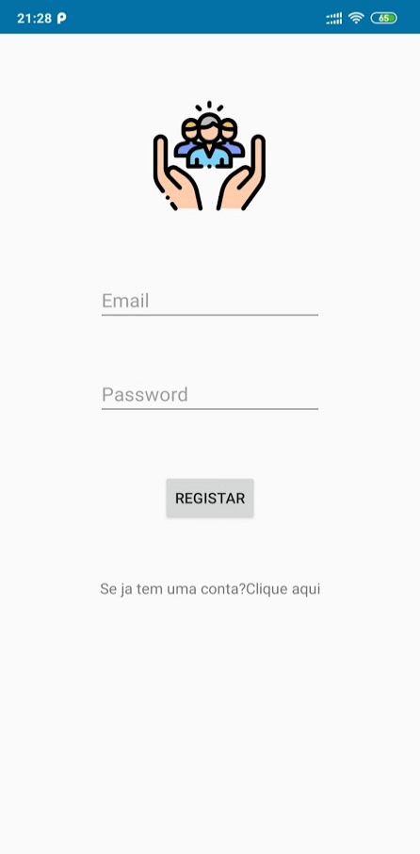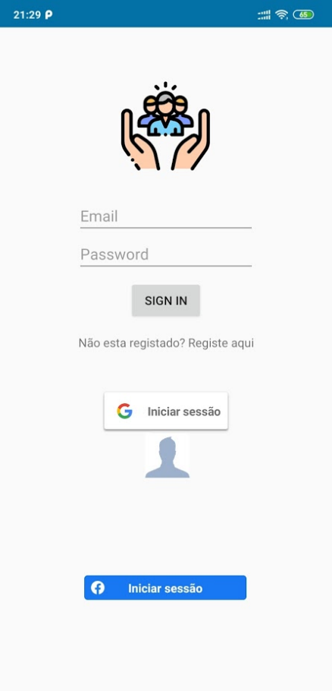

## Menu

Apos o utilizador realizar o login ira ser direcionado para a página de “Home”.

Aqui e onde o utilizador ter acesso as principais funções da App, como:

* Clínicas
* Alimentos
* Jogos
* Países
* Notificações

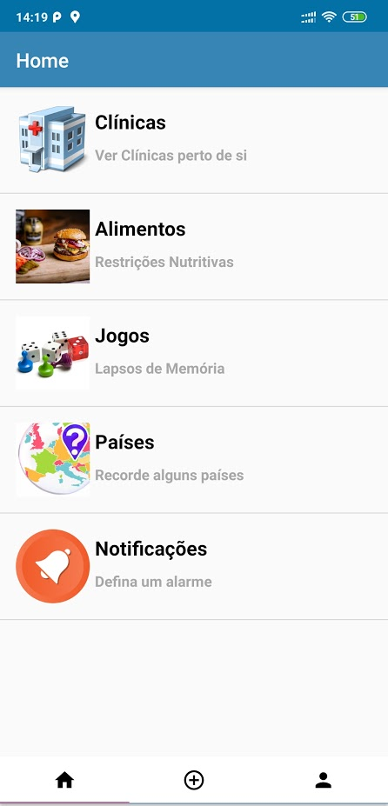

## Nutrição

A opção de Nutrição consiste na obtenção dos dados, através de leitura de códigos de barras

de produtos alimentares, com o objetivo de identificar dados dos mesmo alimentos.

Utilizamos a biblioteca “zxing” para simplificar a leitura do código de barras através da camara, assim conseguimos utilizar a camara para conseguir obter o número do código de barras.

De seguida usávamos esse número para enviar para o serviço “openfoodfacts” fornecido no enunciado e conseguir obter um ficheiro json com a informação do alimento.

Depois precisávamos de conseguir tratar esse json, o que não conseguimos fazer pois para cada produto tinha uma estrutura bastante diferente, isto é, os campos de cada produto era diferentes, tornado assim impossível de conseguir analisar esses dados, apenas imprimimos na consola os dados como forma de provar que os conseguimos ir buscar.

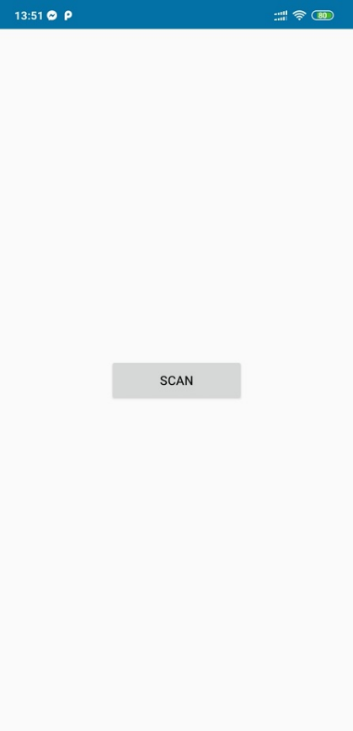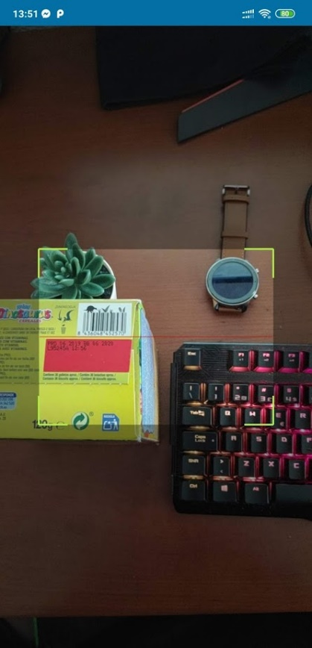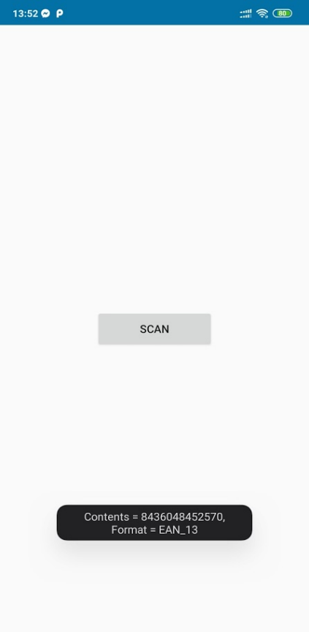

## Lista de países

Nesta opção tem como objetivo melhorar a memoria do utilizador,através de uma RecyclerView mostramos uma lista de países com o nome e as bandeira, para que o utilizador consiga aprender e memorizar a ligar as bandeiras aos nomes dos países.

Desta forma conseguimos demonstrar a utilização de um RecyclerView que foi uma matéria importante dada em aula.

## 

## Jogo das cartas

Este jogo tem como objetivo o utilizador poder com outra pessoa treinar a sua memoria.

O utilizador tem de decorar as cartas com o objetivo de encontrar cartas iguais e descobrir os pares, para conseguir ganhar pontos.

Desta forma conseguimos estimular a memoria dos utilizadores e conseguir que ele conviva com outras pessoas.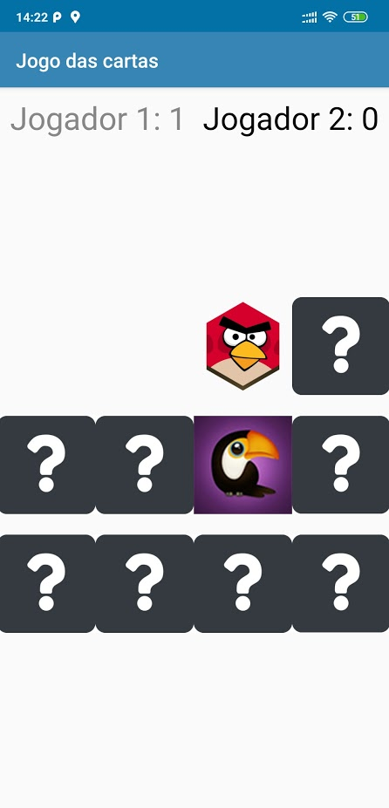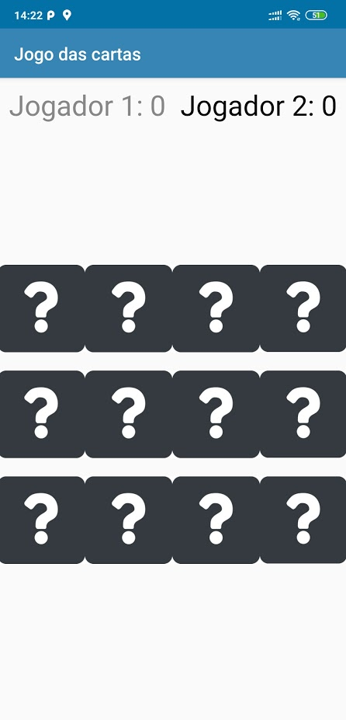

## Jogo Aritmético

Este jogo tem como objetivo o utilizador ter de treinar a sua capacidade em aritmética.

O utilizador terá de escolher entre três modos do jogo, fácil media e difícil.

Onde terá de responder a cinco perguntas de escolhe múltipla com três opções, se acertar na opção correta ira lhe ser atribuído pontos

No final o utilizador ira conseguir ver qual a pontuação que adquiriu nesse jogo assim como qual e pontuação máxima obtida.

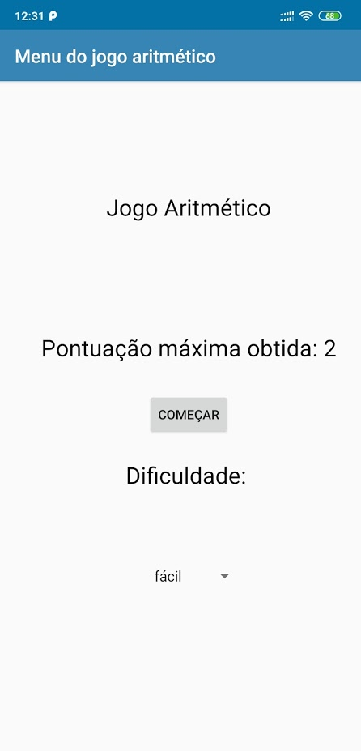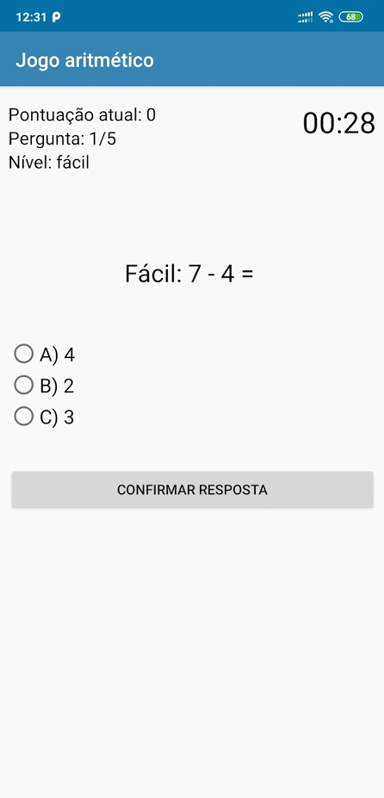

## Mapa

Esta funcionalidade tem o objetivo de mostrar ao utilizador clínicas por perto baseadas na sua localização ou numa localização à escolha do utilizador.

Na primeira versão tínhamos só uma activity onde pedíamos para escrever a localização.

Porém decidimos alterar e passar para um fragment com duas opções, onde para escrever a localização e outra para abrir na localização para atual.

Decidimos deixa na mesma as duas de forma a mostrar duas abordagens diferentes que podíamos utilizar no projecto.

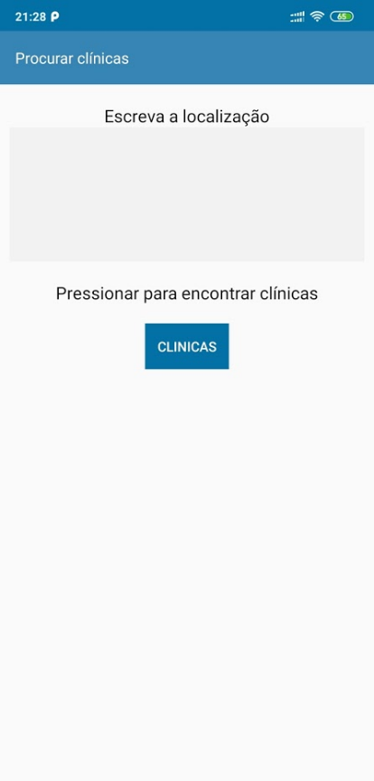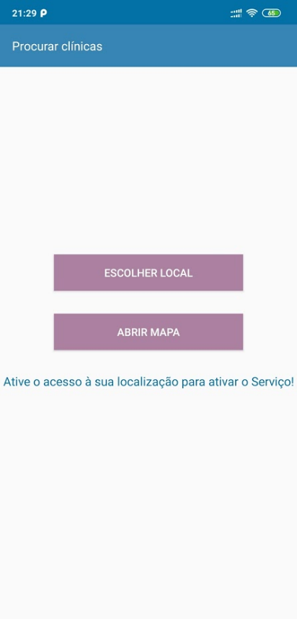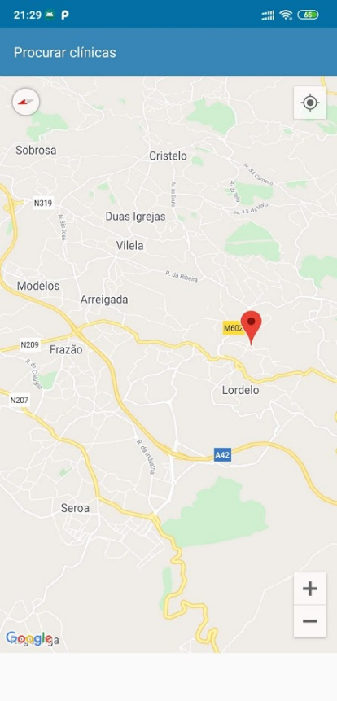

## Medicamentos

A App tem uma função de lista de medicamentos onde o utilizador terá de adicionar os seus medicamentos, com as informações de nome, local, stock e hora.

Também é possível eliminar esse medicamento arrastando-o para a direita, e editá-lo clicando dele, para alterar algumas informações, como por exemplo, o stock.

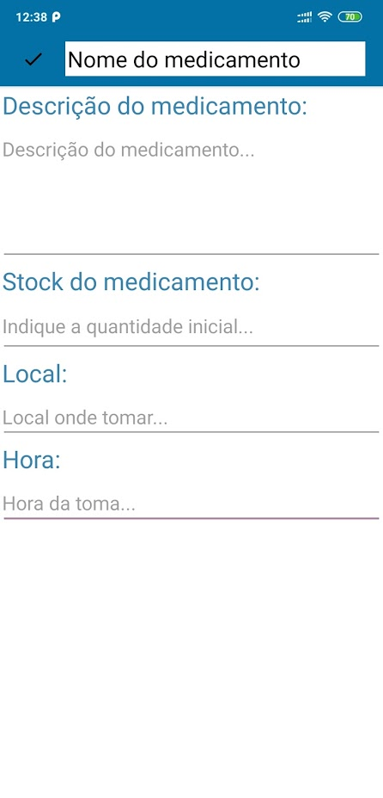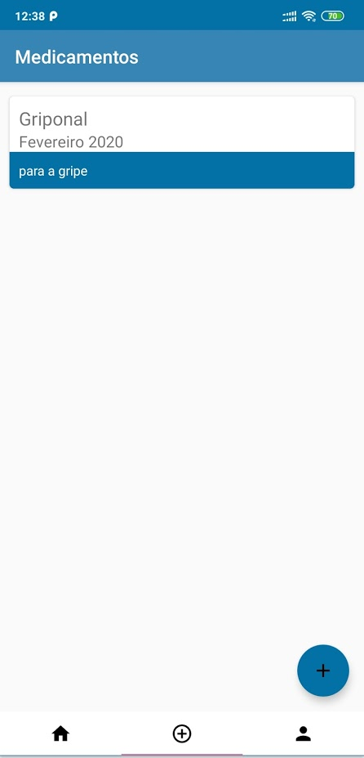

## Perfil do Utilizador

Aqui é pedido ao utilizador na primeira vez que complete o seu perfil com mais algumas informações adicionais como:

* Nome
* Género
* Idade
* Contacto de emergência

Também é possível a qualquer momento poder editar qualquer um desses campos e guardar essas novas alterações.

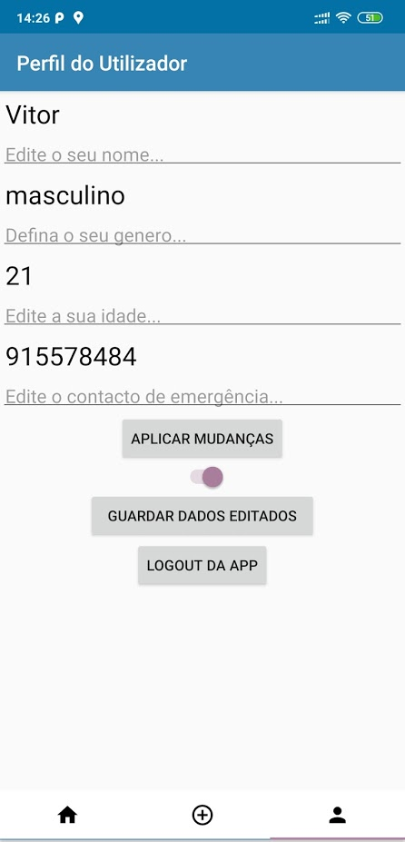

## Notificações

Foi desenvolvido dois sistemas de notificações:

* Alarme escolhido pelo utilizador para ser lembrado de algo a sua escolha.
* Notificação para o utilizador realizar algum jogo para melhorar a sua memoria.

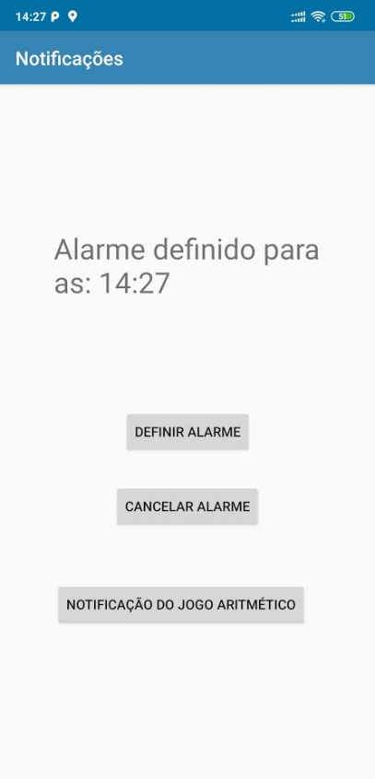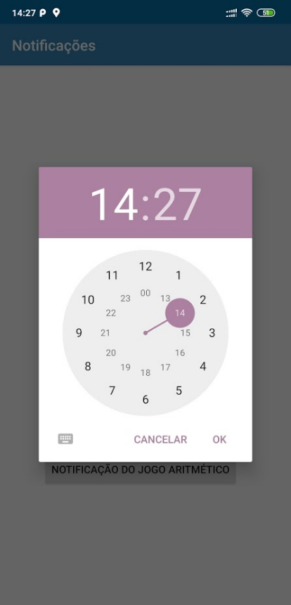

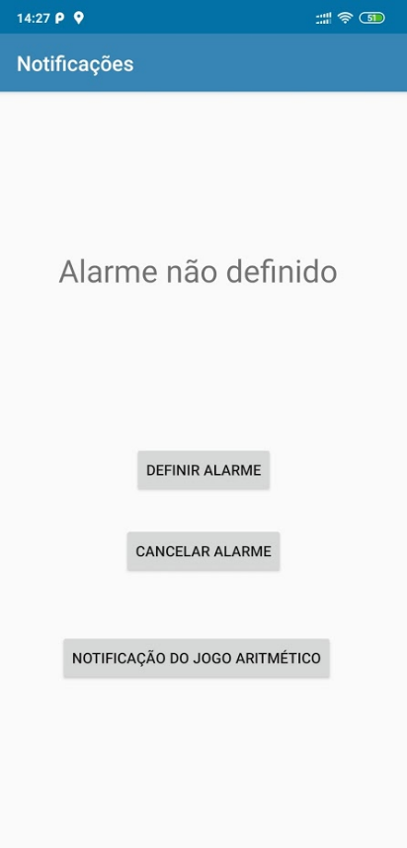

# Conclusão

A execução deste trabalho foi extremamente positivo para o grupo, na aquisição de competências em relação a programação no ambiente Android.

Tivemos bastantes dificuldades ao longo do trabalho para conseguir usar algumas APIs e bibliotecas, assim como na formatação e criação dos layout para os diferentes tipos de dispositivos e ecrãs.

Foi bastante benéfico pois aprendemos a utilizar várias APIs que nos podem ser bastante uteis no futuro que é o caso do Firebase.

# Referências

* <http://www.codeplayon.com/2018/10/android-create-a-bar-code-scanner-zxingscannerview/>
* <https://codingwithmitch.com/courses/sqlite-room-persistence-android/>
* <https://developer.android.com/guide/topics/ui/layout/recyclerview>
* <https://developer.android.com/guide>
* <https://world.openfoodfacts.org/data>
* Big Nerd Ranch, Android Development Book